

**Об утверждении регламентов государственных услуг в области животноводства**

***Утративший силу***

Постановление акимата Костанайской области от 23 ноября 2015 года № 500. Зарегистрировано Департаментом юстиции Костанайской области 23 декабря 2015 года № 6079. Утратило силу постановлением акимата Костанайской области от 9 декабря 2016 года № 549

      Сноска. Утратило силу постановлением акимата Костанайской области от 09.12.2016 № 549 (вводится в действие по истечении десяти календарных дней после дня его первого официального опубликования).  
      В соответствии со статьей 16 Закона Республики Казахстан от 15 апреля 2013 года "О государственных услугах" акимат Костанайской области **ПОСТАНОВЛЯЕТ:**  
      1. Утвердить прилагаемые регламенты государственных услуг:  
      1) "Выдача справок о наличии личного подсобного хозяйства";  
      2) "Субсидирование на развитие племенного животноводства, повышение продуктивности и качества продукции животноводства".  
      2. Настоящее постановление вводится в действие по истечении десяти календарных дней после дня его первого официального опубликования.

|  |  |
| --- | --- |
| *Аким области* | *А. Мухамбетов* |

|  |  |
| --- | --- |
|  | Утвержден постановлением акимата от 23 ноября 2015 года № 500 |

**Регламент государственной услуги "Выдача справок о наличии личного подсобного хозяйства" 1. Общие положения**

      1. Государственная услуга "Выдача справок о наличии личного подсобного хозяйства" (далее – государственная услуга) оказывается местными исполнительными органами областей, районов и городов областного значения и акимами поселков, сел, сельских округов (далее – услугодатель).  
      Прием заявления и выдача результата оказания государственной услуги осуществляется через:  
      1) канцелярию услугодателя;  
      2) филиал Республиканского государственного предприятия "Центр обслуживания населения" по Костанайской области и его отделы в городах и районах (далее - ЦОН);  
      3) веб-портал "электронного правительства" www.egov.kz (далее Портал).  
      2. Форма оказания государственной услуги: электронная (полностью автоматизированная) или бумажная.  
      3. Результатом оказания государственной услуги является – справка о наличии личного подсобного хозяйства согласно приложению 1 к стандарту государственной услуги "Выдача справок о наличии личного подсобного хозяйства", утвержденного приказом Министра сельского хозяйства Республики Казахстан от 28 апреля 2015 года № 3-2/378 "Об утверждении стандартов государственных услуг в области животноводства" (далее – Стандарт).  
      Форма предоставления результата оказания государственной услуги: электронная и (или) бумажная.

**2. Описание порядка действий структурных подразделений (работников) услугодателя в процессе оказания государственной услуги**

      4. Основанием для начала процедуры (действия) по оказанию государственной услуги при обращении к услугодателю является прием услугодателем заявления с приложением документов, указанных в пункте 9 Стандарта (далее - пакет документов) либо запроса в форме электронного документа, удостоверенного электронной цифровой подписью (далее – ЭЦП) услугополучателя.  
      5. Содержание каждой процедуры (действия), входящей в состав процесса оказания государственной услуги, длительность его выполнения:  
      1) канцелярия услугодателя принимает и регистрирует пакет документов – 10 (десять) минут.  
      Результат процедуры (действия) - прием пакета документов;  
      2) руководитель услугодателя определяет ответственного исполнителя, налагает визу – 5 (пять) минут.  
      Результат процедуры (действия) – виза руководителя услугодателя;  
      3) ответственный исполнитель услугодателя подготавливает проект результата оказания государственной услуги и передает руководителю услугодателя, 10 (десять) минут.  
      Результат процедуры (действия) – проект результата оказания государственной услуги;  
      4) руководитель услугодателя подписывает результат оказания государственной услуги и передает его ответственному исполнителю услугодателя, 5 (пять) минут.  
      Результат процедуры (действия) – подписанный результат оказания государственной услуги;  
      5) ответственный исполнитель услугодателя – готовит и выдает результат оказания государственной услуги – 10 (десять) минут.  
      Результат процедуры (действия) – выданный результат оказания государственной услуги услугополучателю.

**3. Описание порядка взаимодействия структурных подразделений (работников) услугодателя в процессе оказания государственной услуги**

      6. В процессе оказания государственной услуги участвуют следующие структурные подразделения (работники):  
      1) канцелярия услугодателя;  
      2) ответственный исполнитель услугодателя;  
      3) руководитель услугодателя.  
      7. Описание последовательности процедур (действий) между структурными подразделениями (работниками) с указанием длительности каждой процедуры (действия):  
      1) канцелярия услугодателя принимает и регистрирует пакет документов – 10 (десять) минут.  
      2) руководитель услугодателя определяет ответственного исполнителя, налагает визу – 5 (пять) минут.  
      3) ответственный исполнитель услугодателя подготавливает проект результата оказания государственной услуги и передает руководителю услугодателя, 10 (десять) минут.  
      4) руководитель услугодателя подписывает результат оказания государственной услуги и передает его ответственному исполнителю услугодателя, 5 (пять) минут.  
      5) ответственный исполнитель услугодателя – готовит и выдает результат оказания государственной услуги услугополучателю – 10 (десять) минут.

**4. Описание порядка взаимодействия с центром обслуживания населения и (или) иными услугодателями, а также порядка использования информационных систем в процессе оказания государственной услуги**

      8. Основанием для начала действия по оказанию государственной услуги при обращении в ЦОН является принятие работником ЦОНа пакета документов от услугополучателя.  
      9. Содержание каждого действия, входящего в состав процесса оказания государственной услуги, длительность его выполнения:  
      1) услугополучатель для получения государственной услуги обращается в ЦОН;  
      2) работник ЦОНа проверяет полноту пакета документов – 3 (три) минуты.  
      В случае предоставления услугополучателем неполного пакета документов согласно перечню, предусмотренному пунктом 9 стандарта государственной услуги, работник ЦОНа отказывает в приеме заявления и выдает расписку об отказе в приеме пакета документов согласно приложению 3 к Стандарту.  
      3) при предоставлении услугополучателем полного пакета документов, работник ЦОНа регистрирует их в информационной системе "Интегрированная информационная система для центров обслуживания населения" (далее – ИИС ЦОН) – 3 (три) минуты;  
      4) работник ЦОНа получает письменное согласие услугополучателя на использование сведений, составляющих охраняемую законом тайну, содержащихся в информационных системах, если иное не предусмотрено законами Республики Казахстан – 3 (три) минуты;  
      5) работник ЦОНа выдает результат оказания государственной услуги - 5 (пять) минут.  
      10. Описание порядка обращения и последовательности процедур (действий) услугополучателя и услугодателя при оказании государственной услуги через Портал:  
      1) услугополучатель осуществляет регистрацию (авторизацию) на портале посредством индивидуального идентификационного номера;  
      2) выбор услугополучателем электронной государственной услуги, заполнение полей электронного запроса и прикрепление пакета документов, указанных в пункте 9 Стандарта;  
      3) удостоверение электронного запроса для оказания электронной государственной услуги посредством ЭЦП услугополучателя;  
      4) обработка (проверка, регистрация) электронного запроса услугодателем;  
      5) получение услугополучателем уведомления о статусе принятии запроса для оказания государственной услуги указанием даты получения результата государственной услуги через Портал в "личном кабинете" услугополучателя;  
      6) направление услугодателем в "личный кабинет" услугополучателя результата оказания государственной услуги в форме электронного документа, подписанного ЭЦП;  
      7) получение услугополучателем результата оказания государственной услуги через Портал в "личном кабинете" услугополучателя.  
      11. Функциональные взаимодействия информационных систем, задействованных в оказании государственной услуги через Портал приведены в диаграмме согласно приложению 1 к настоящему Регламенту.  
      12. Подробное описание последовательности процедур (действий), взаимодействий структурных подразделений (работников) услугодателя в процессе оказания государственной услуги, а также описание порядка взаимодействия с иными услугодателями и (или) центром обслуживания населения и порядка использования информационных систем в процессе оказания государственной услуги отражается в справочнике бизнес-процессов оказания государственной услуги согласно приложению 2 к настоящему Регламенту. Справочник бизнес-процессов оказания государственной услуги размещается интернет-ресурсе услугодателя.

|  |  |
| --- | --- |
|  | Приложение 1 к Регламенту государственной услуги "Выдача справок о наличии личного подсобного хозяйства" |

**Диаграмма функционального взаимодействия информационных систем, задействованных в оказании государственной услуги через Портал**

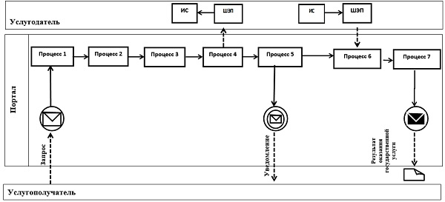

**Условные обозначения:**

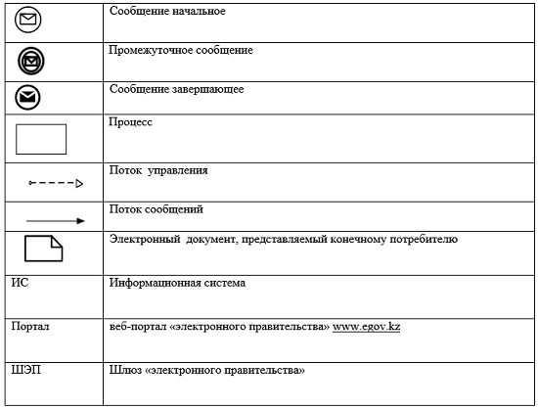

|  |  |
| --- | --- |
|  | Приложение 2 к Регламенту государственной услуги "Выдача справок наличии личного подсобного хозяйства" |

**Справочник бизнес-процессов оказания государственной услуги "Выдача справок наличии личного подсобного хозяйства"**

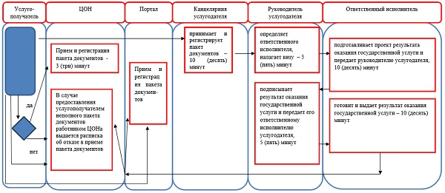

|  |  |
| --- | --- |
|  | Утвержден постановлением акимата от 23 ноября 2015 года № 500 |

**Регламент государственной услуги "Субсидирование на развитие племенного животноводства, повышение продуктивности и качества продукции животноводства" 1. Общие положения**

      1. Государственная услуга "Субсидирование на развитие племенного животноводства, повышение продуктивности и качества продукции животноводства" (далее - государственная услуга) оказывается местным исполнительным органам области (государственным учреждением "Управление сельского хозяйства акимата Костанайской области") (далее – услугодатель).  
      Прием заявления и выдача результата оказания государственной услуги осуществляется через:  
      1) канцелярию услугодателя;  
      2) веб - портал "электронного правительства" www.egov.kz (далее – Портал).  
      2. Форма оказания государственной услуги: электронная (частично автоматизированная) или бумажная.  
      3. Результатом оказания государственной услуги является – сводный акт по области для дальнейшего перечисления причитающихся бюджетных субсидий на банковские счета услугополучателей.  
      Форма предоставления результата оказания государственной услуги: электронная и (или) бумажная.

**2. Описание порядка действий структурных подразделений (работников) услугодателя в процессе оказания государственной услуги**

      4. Основанием для начала процедуры (действия) по оказанию государственной услуги при обращении к услугодателю является прием заявки с приложением документов, указанных в пункте 9 Стандарта (далее - пакет документов) государственной услуги "Субсидирование на развитие племенного животноводства, повышение продуктивности и качества продукции животноводства", утвержденного приказом Министра сельского хозяйства Республики Казахстан от 28 апреля 2015 года № 3-2/378 "Об утверждении стандартов государственных услуг в области животноводства" (далее – Стандарт) либо запроса в форме электронного документа, удостоверенного электронной цифровой подписью (далее – ЭЦП) услугополучателя.  
      5. Содержание каждой процедуры (действия), входящей в состав процесса оказания государственной услуги, длительность его выполнения:  
      1) канцелярии услугодателя принимает пакет документов, регистрирует и передает руководителю услугодателя – 30 (тридцать) минут.  
      Результат процедуры (действия) – прием пакета документов;  
      2) руководитель услугодателя определяет ответственного исполнителя, налагает соответствующую визу – 30 (тридцать) минут.  
      Результат процедуры (действия) – виза руководителя услугодателя;  
      3) ответственный исполнитель услугодателя подготавливает проект результата оказания государственной услуги и передает руководителю услугодателя - 23 (двадцать три) рабочих дня.  
      Результат процедуры (действия) – проект результата оказания государственной услуги;  
      4) руководитель услугодателя подписывает результат оказания государственной услуги и передает его ответственному исполнителю услугодателя - 30 (тридцать) минут.  
      Результат процедуры (действия) – подписанный результат оказания государственной услуги;  
      5) ответственный исполнитель услугодателя – готовит и выдает результат оказания государственной услуги – 30 (тридцать) минут.  
      Результат процедуры (действия) – выданный результат оказания государственной услуги услугополучателю.

**3. Описание порядка взаимодействия структурных подразделений (работников) услугодателя в процессе оказания государственной услуги**

      6. Перечень структурных подразделений (работников) услугодателя, которые участвуют в процессе оказания государственной услуги:  
      1) канцелярия услугодателя;  
      2) руководитель услугодателя.  
      3) ответственный исполнитель услугодателя;  
      7. Описание последовательности процедур (действий) между структурными подразделениями (работниками), длительность каждой процедуры (действия):  
      1) канцелярии услугодателя принимает пакет документов, регистрирует и передает руководителю услугодателя – 30 (тридцать) минут.  
      2) руководитель услугодателя определяет ответственного исполнителя, налагает соответствующую визу – 30 (тридцать) минут.  
      3) ответственный исполнитель услугодателя подготавливает проект результата оказания государственной услуги и передает руководителю услугодателя - 23 (двадцать три) рабочих дня.  
      4) руководитель услугодателя подписывает результат оказания государственной услуги и передает его ответственному исполнителю услугодателя - 30 (тридцать) минут.  
      5) ответственный исполнитель услугодателя – готовит и выдает результат оказания государственной услуги – 30 (тридцать) минут.

**4. Описание порядка взаимодействия с центром обслуживания населения и (или) иными услугодателями, а также порядка использования информационных систем в процессе оказания государственной услуги**

      8. Государственная услуга через филиал Республиканского государственного предприятия "Центр обслуживания населения" по Костанайской области не оказывается.  
      9. Порядок действий услугодателя и услугополучателя при оказании государственной услуги через Портал:  
      1) услугополучатель осуществляет регистрацию (авторизацию) на портале посредством индивидуального идентификационного номера;  
      2) выбор услугополучателем электронной государственной услуги, заполнение полей электронного запроса и прикрепление пакета документов;  
      3) удостоверение электронного запроса для оказания электронной государственной услуги посредством ЭЦП услугополучателя;  
      4) обработка (проверка, регистрация) электронного запроса услугодателем;  
      5) получение услугополучателем уведомления статуса о принятии запроса оказания государственной услуги с указанием даты и времени получения результата оказания государственной услуги в истории получения государственных услуг "личного кабинета" услугополучателя;  
      6) направление услугодателем в "личный кабинет" услугополучателя результата оказания государственной услуги в форме электронного документа, подписанного ЭЦП уполномоченного лица услугодателя;  
      7) получение услугополучателем результата оказания государственной услуги через Портал в "личном кабинете" услугополучателя.  
      10. Функциональные взаимодействия информационных систем, задействованных в оказании государственной услуги через Портал приведены в диаграмме согласно приложению 1 к настоящему Регламенту.  
      11. Подробное описание последовательности процедур (действий), взаимодействий структурных подразделений (работников) услугодателя в процессе оказания государственной услуги и порядка использования информационных систем в процессе оказания государственной услуги отражается в справочнике бизнес-процессов оказания государственной услуги согласно приложению 2 к настоящему Регламенту. Справочник бизнес-процессов оказания государственной услуги размещается интернет-ресурсе услугодателя.

|  |  |
| --- | --- |
|  | Приложение 1 к Регламенту государственной услуги "Субсидирование на развитие племенного животноводства, повышение продуктивности и качества продукции животноводства" |

**Диаграмма функционального взаимодействия информационных систем, задействованных в оказании государственной услуги через Портал**

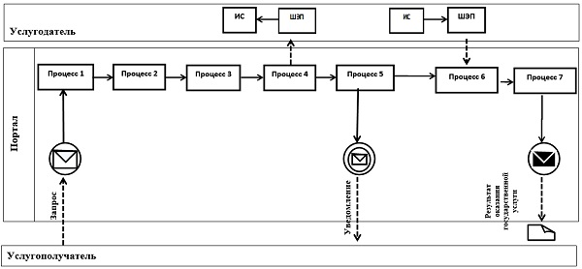

**Условные обозначения:**

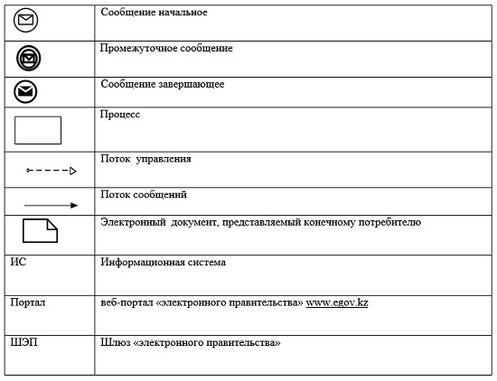

|  |  |
| --- | --- |
|  | Приложение 2 к Регламенту государственной услуги "Субсидирование на развитие племенного животноводства, повышение продуктивности и качества продукции животноводства" |

**Справочник бизнес-процессов оказания государственной услуги "Субсидирование на развитие племенного животноводства, повышение продуктивности и качества продукции животноводства"**

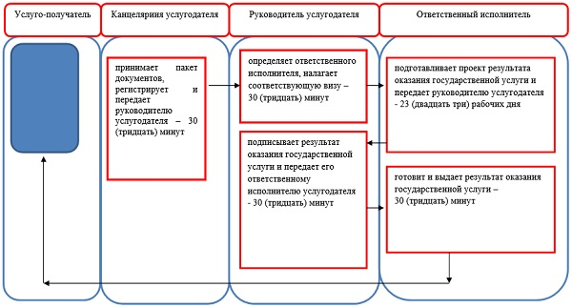

© 2012. РГП на ПХВ «Институт законодательства и правовой информации Республики Казахстан» Министерства юстиции Республики Казахстан